|  |
| --- |
| 新闻稿 +++ 广州国际智能制造技术与装备展览会 广州进出口商品交易会展馆，2025年2月25至27日 |
|  |

**2025年广州国际智能制造技术与装备展览会圆满闭幕**

**广州，2025年3月4日。广州国际智能制造技术与装备展览会（SPS – Smart Production Solutions Guangzhou）于2025年2月27日顺利闭幕。为期三天的展会在广州中国进出口商品交易会展馆A区盛大举行，吸引大批制造行业人士入场参观。本届展会继续融入SPS品牌全球网络的丰厚资源，迎来多元化国际展商参与的同时，亦为区内制造业带来全球范围内智能制造领域的先进产品和技术，推动制造业智能化发展，促进行业专业知识交流及技术迈步发展。**

2025年广州国际智能制造技术与装备展览会，广州工业科技展及亚洲国际模具展—广州站各项数据 ：

* 整体展示面积合计达31,500 平方米
* 共555家国内外参展企业齐亮相
* 共吸引39,127名专业观众
* 吸引来自82个境外国家和地区近1,000名海外观众

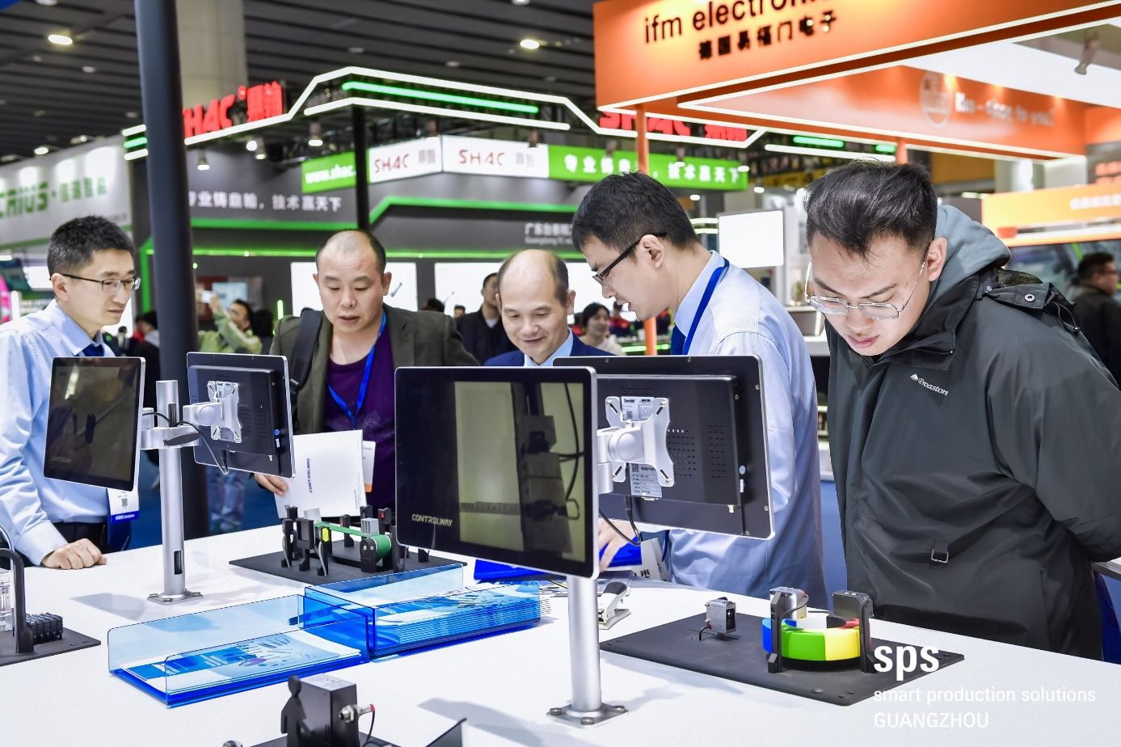

2025年广州国际智能制造技术与装备展览会

就展会的成功举行并获得佳绩，广州光亚法兰克福展览有限公司副总经理梁志超先生表示：“今年是展会自去年品牌升级后承先启后的一年，展会更深度融入SPS品牌全球网络的行业资源，为区内制造业带来全球范围内智能制造领域的行业资源。我们很高兴看到展馆内外人潮涌动，买家及观众更趋国际化，参与各方给到的正面反馈，足证本届展会圆满成功。”

为期三天的展会汇聚了众多制造业的知名企业，为观众带来他们在传感技术、驱动系统及运动控制等领域的先进成果。包括西门子、图尔克、高创、欧德神思、西克、易福门、科瑞、奥托尼克斯、得利捷、海康威视、邦飞利、中大力德、町洋、宾德、高松、速普、万捷、华龙讯达、英威腾、矩控新辰、嘉腾、广州里工、瓦特尚、广州数控在内的行业龙头展示了他们的前沿技术、解决方案和服务。

同时，精彩的同期活动亦载誉归来。主论坛围绕可持续、数字化转型、AI及制造业等热门话题，举行超过一百场相关主题演讲，汇聚一众行业专家和与会者深入剖析各种相关议题，助力行业技术交流。

今年展会更与世界制造论坛（WMF）和日本测量技术展（IIFES）合办“未来制造业新视野：从全球视野展望2030”及“迎接日本制造业的未来” 两场论坛，邀请WMF科学副主席大卫·罗密欧教授及和泉电气集团全球市场传播总经理山口秀兰女士等多名国际演讲嘉宾为参与各方分享多元化的国际视野和观点角度。通过与权威行业机构的合作，展会的国际化水平得到了进一步提升，彰显其于行业内领军活动的地位。

今年展会继续与广州工业科技展及亚洲国际模具展—广州站同期举办。三展并行发挥巨大协同效应，携手搭建综合采购及交流平台，让参与各方可以在所有展会中探索互补技术，开拓更多商机，同时促进技术对话与资源共享，达至互利共赢，共同推动制造业创新发展。

**展商反馈**

**广州市合熠智能科技股份有限公司，总经理，周用芳女士**

“广州国际智能制造技术与装备展览会不仅是一个业务交流的重要平台，更是一个展示前沿技术和企业品牌的绝佳机会。在本次展会上，我们成功与来自东南亚、印度和德国的客户建立了联系。我们的十大传感器系列产品也得到了各界客户的认可。2025年展会的人流量持续稳步增长，客户交流的精准度也显着提升，这让我们对未来的展会充满期待。展会为我们提供了丰富的行业上下游生态链交流机会，不仅使我们能够拓展新客户，还能与老客户深入沟通，了解他们的新需求和研发计划。”

**视界纵横智能科技（深圳）有限公司，销售经理，李相富先生**

“这是我们第六次参加广州国际智能制造技术与装备展览会。展会在行业内具有重要地位，吸引了大量人流和广泛的客户群体。展会期间，我们与来自印度、越南等地的目标客户进行了有效接触。展会上汇聚了众多国内外企业，同时也吸引了大量专业观众，为与会者提供了丰富的供应链资源。这一平台不仅为我们展示新技术提供了机会，也进一步提升了品牌影响力。”

**广东铭钰科技股份有限公司，董事长秘书，利晓婷女士**

“虽然这是我们第一次参展，但展会在业内的知名度一直很高。展会现场的人流量很大，其中不乏优质客户，咨询的质量也较高，我们从中发现了一些潜在客户。通过现场参与，我们感受到展会与之前参加的其他展会相比，专业度更为突出，行业上下游覆盖也更加全面。此外，展会的国际化水平较高，我们接触到了不少海外买家，主要来自巴基斯坦和亚洲的其他国家地区。整体而言，展会的效果令人满意，明年有机会我们一定会再次参与。”

**广州加玮智控科技有限公司，厂长，宁祥鹏先生**

“我认为，当前行业面临的主要挑战是竞争激烈，要在众多工厂中脱颖而出，我们需要加强内部管理，提升生产效率，同时积极拓展市场，不仅要深耕国内市场，还要走向国际市场。在展会期间，我们遇到了许多对产品感兴趣的客户，甚至当场安排了其中一些客户前往我们工厂参观的计划。除了国内客户，我们还收到了来自沙特、中东以及新加坡等国家及地区的客户咨询。虽然我们去年才开始参展，但整体效果令人满意。从展会上获得的客户反馈来看，我对今年的参展充满信心。未来，我们将继续参展，希望通过这样的国际性平台拓展市场，提升品牌知名度，从而推动业绩的持续增长。”

**观众反馈**

**邢台金沙河面业有限责任公司，信息专员，魏宁渊先生**

“我们公司主要从事传统面粉和挂面的生产。展会上，数字化和智能化领域的厂家和资讯非常丰富，这正是我们公司当前转型过程中急需了解的内容。此次参展的主要目的是寻找数字化和智能化的解决方案，经过两天的参观交流，我们已经收获颇丰，并达成了一些潜在的合作意向。此外，我还参加了几场论坛活动，演讲嘉宾分享的内容对我们公司未来的发展具有重要启发，尤其是在业务拓展和新技术的应用方面。通过嘉宾的分享，我学到了关于公司部署AI工具的相关知识。”

**Urban Harvest，机器人部门副总经理，Sujith Mohandas先生（印度）**

“我们公司主要提供酒店业机器人和自动售货解决方案，此次参展的主要目的是探索机器人及自动化领域的前沿技术，并与潜在供应商建立联系，从而为我们在印度开发解决方案提供支持。这是我参加过的最具代表性的同类行业展会。我们与众多优质企业建立了联系，尤其是在传感器、机器人及自动化领域收获颇丰。展会上汇聚了来自德国、韩国和中国等地的优秀企业，与我们的需求高度契合，令人印象深刻。这次展会为我提供了宝贵的学习和交流机会，未来我希望能够再次参与。”

**同期活动演讲嘉宾反馈**

**罗克韦尔自动化（中国）有限公司，ESG及可持续业务负责人，董鹏先生**

“在本次分享中，我感受到台下观众的反应非常积极，尤其是在讨论ESG和可持续发展相关话题时，许多人拿出手机拍照记录。我认为举办这样的专业论坛，并邀请行业专家分享见解对制造业尤其是自动化制造领域具有重要的推动作用，也很荣幸可以代表我们罗克韦尔自动化这一工业自动化、信息化和数字化转型领域的重要国际品牌参会。我认为这次SPS 广州整体来讲非常专业。无论是从前期的演讲嘉宾交流和合作，还是演讲材料的制定，每一个环节都体现出主办方的用心，打造了一场专业且井井有条的盛会。”

广州国际智能制造技术与装备展览会（SPS – Smart Production Solutions Guangzhou）由广州光亚法兰克福展览有限公司丶中国对外贸易广州展览有限公司丶广州富洋展览有限公司及德国美赛高法兰克福展览有限公司共同举办。广东省自动化学会丶广州市自动化学会及广州市仪器仪表学会担任名誉主办单位，中国轻工机械协会丶中国国际商会广州商会丶北京物联网智能技术应用协会为展会支持单位。

2026年SPS – Smart Production Solutions Guangzhou － 广州国际智能制造技术与装备展览会将于2026年3月4至6日举办。更多展会的相关查询，请电邮至[sps@china.messefrankfurt.com](mailto:sps@china.messefrankfurt.com)。同时也可浏览www.spsinchina.com

其他SPS全球品牌系列活动还有：

* **泰国智能制造技术展示论坛 （SPS Stage Bangkok）**2025年3月6至8日，泰国曼谷
* **SPS意大利展（SPS Italia）**

2025年5月13至15日，意大利帕尔马

* **马来西亚智能制造技术展示论坛 （SPS Stage Kuala Lumpur）**

2025年5月14至16日，马来西亚吉隆坡

* **SPS美国展（SPS Atlanta）**

2025年9月16至18日，美国亚特兰大

* **德国****智能生产解决方案展览会（SPS – Smart Production Solutions ）**

2025年11月25至27日，德国纽伦堡

-完-

#### 媒体中心：

<https://spsinchina.cn.messefrankfurt.com/guangzhou/zh-cn/press.html>

#### 新闻稿及新闻图片：

<https://spsinchina.cn.messefrankfurt.com/guangzhou/zh-cn/press/photos.html>

**媒体联系:**



联系人:

施宏楠先生  
电话： +852 2238 9972  
Ray.Sze@hongkong.messefrankfurt.com

法兰克福展览(香港)有限公司

香港湾仔港湾道26号

华润大厦35楼  
  
[www.messefrankfurt.com.hk](http://www.messefrankfurt.com.hk)  
www.spsinchina.com

**法兰克福展览集团简介**

法兰克福展览集团是全球最大的拥有自主展览场地的展会主办机构，其业务覆盖展览会、会议及活动，在全球28个地区聘用约2,500*名员工，业务版图遍及世界各地。2024年营业额约7.8亿欧元*，集团与众多行业领域建立了丰富的全球商贸网络并保持紧密联系，在展览活动、场地和服务业务领域，高效满足客户的商业利益和全方位需求。法兰克福展览集团核心优势在于遍布世界各地庞大、紧密的国际行销网络，覆盖全球约180个国家。多元化的服务呈现在活动现场及网络平台的各个环节，确保遍布世界各地的客户在策划、组织及进行活动时，能持续享受到高品质及灵活性。我们正在通过新的商业模式积极拓展数字化服务范畴，可提供的服务类型包括租用展览场地、展会搭建、市场推广、人力安排以及餐饮供应。作为核心战略体系之一，集团积极实践可持续化经营理念，在生态、经济利益、社会责任和多样性之间达成有益的平衡。有关集团可持续发展进一步资料，请浏览网页：www.messefrankfurt.com/sustainability。集团总部位于德国法兰克福市，由该市和黑森州政府分别控股60%和40%。有关公司进一步资料，请浏览网页：[www.messefrankfurt.com.cn](http://www.messefrankfurt.com.cn)。

* 2024年初步数字

|  |
| --- |
|  |